1
8/09/2023
Bionexo
RESULTADO – TOMADA DE PREÇO
N° 2023238TP48106HEMU
O Instituto de Gestão e Humanização – IGH, entidade de direito privado e sem fins lucrativos, classificado como
Organização Social, vem tornar público o resultado da Tomada de Preços, com a finalidade de adquirir bens,
insumos e serviços para o HEMU - Hospital Estadual da Mulher, com endereço à Rua R-7, S/N, Setor Oeste,
Goiânia, CEP: 74.125-090.
Bionexo do Brasil Ltda
Relatório emitido em 18/09/2023 15:13
Comprador
IGH - HEMU - Hospital Estadual da Mulher (11.858.570/0002-14)
AV. PERIMETRAL, ESQUINA C/ RUA R7, SN - SETOR COIMBRA - GOIÂNIA, GO CEP: 74.530-020
Relação de Itens (Confirmação)
Pedido de Cotação : 306706410
COTAÇÃO Nº 48106 - MATERIAIS DE ESCRITÓRIO E INFORMÁTICA - HEMU AGO/2023
Frete Próprio
Observações: *PAGAMENTO: Somente a prazo e por meio de depósito em conta PJ do fornecedor. *FRETE: Só
serão aceitas propostas com frete CIF e para entrega no endereço: RUA R7 C/ AV PERIMETRAL, SETOR COIMBRA,
Goiânia/GO CEP: 74.530-020, dia e horário especificado. *CERTIDÕES: As Certidões Municipal, Estadual de Goiás,
Federal, FGTS e Trabalhista devem estar regulares desde a data da emissão da proposta até a data do pagamento.
*
REGULAMENTO: O processo de compras obedecerá ao Regulamento de Compras do IGH, prevalecendo este em
relação a estes termos em caso de divergência.
Tipo de Cotação: Cotação Normal
Fornecedor : Todos os Fornecedores
Data de Confirmação : Todas
Faturamento
Mínimo
Validade da
Proposta
Condições de
Pagamento
Fornecedor
Prazo de Entrega
Frete Observações
Etiquetas Lira Ltda
SERRA - ES
Joao Ferreira lira Lira - (27) 99851-
8 dias após
confirmação
30 ddl - Depósito
Bancário
1
R$ 700,0000
07/09/2023
CIF
null
2282
artprintsetiquetas@gmail.com
Mais informações
PM DOS REIS LTDA
GOIÂNIA - GO
Polyanna Marinho Dos Reis - (62)
2 dias após
confirmação
2
3
R$ 0,0000
17/09/2023
21/09/2023
30 ddl
30 ddl
CIF
CIF
null
null
99976-5278
DIRETOR@APARECIDAMED.COM.BR
Mais informações
Papelaria Dinamica Ltda
GOIÂNIA - GO
Adevenir Portes - (62) 32269300
gleike@papelariadinamica.com.br
Mais informações
2
dias após
R$ 100,0000
confirmação
Programação
de Entrega
Preço Preço
Unitário Fábrica
Valor
Total
Produto
Código
Fabricante Embalagem Fornecedor Comentário Justificativa
Rent(%) Quantidade
Usuário
ETIQUETA
8
0X30 ROLO
COM 32
Etiqueta
0x30 -
Tubete 1
polegada,
Couche -
ART PRINT
ETIQUETAS
Danielly
Evelyn
Pereira Da
Cruz
ETIQUETA
ADESIVA
COUCHE
BRANCA
METROS
TUBETE 1
POLEGADA
PAPEL
COUCHE
COR
8
;Suprimais
não atende
as condições
de
Etiquetas
Lira Ltda
R$
R$
R$
5
40058
-
Caixa
120 Caixa
12,2000 0,0000
1.464,0000
8
0X30MM -
CAIXA
pagamento.
18/09/2023
15:00
BRANCA
COLA
PADRAO
ETIQUETA
3
3X22/3
;
Suprimais,
Etiqueta
Adesiva
33x22 3
Colunas ,
Tubete 1
polegada -
Couche -
ART PRINT
ETIQUETAS.
COLUNAS
ROLO COM
32 METROS
TUBETE 1
POLEGADA
PAPEL
COUCHE
COR
BRANCA
COLA
moderna não
atende as
condiões de
pagamento. -
Mauricio
Calicchio não
respondeu
email de
Danielly
Evelyn
Pereira Da
Cruz
ETIQUETA
COUCHE
ADESIVA
BRANCA 33X22 -
CAIXA
Etiquetas
Lira Ltda
R$
R$
R$
942,0000
6
40056
-
Caixa
60 Caixa
15,7000 0,0000
18/09/2023
15:00
homologação.
PADRAO
Total
Parcial:
R$
1
80.0
2.406,0000
https://bionexo.bionexo.com/jsp/RelatPDC/relat_adjudica.jsp
1/3
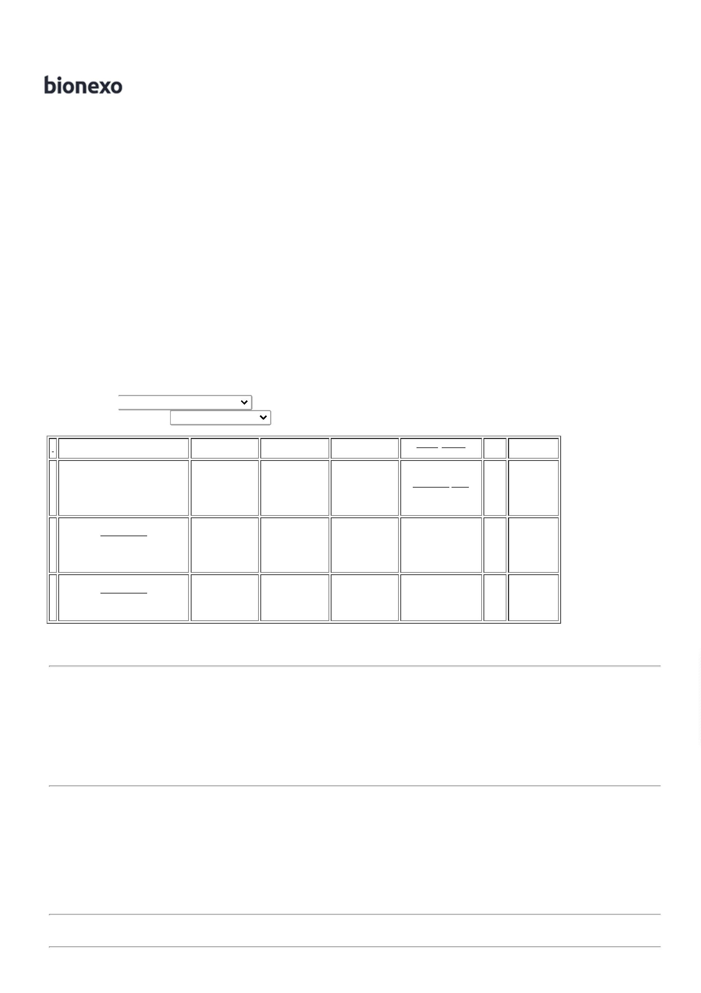

1
8/09/2023
Bionexo
Total de Itens da Cotação: 12
Total de Itens Impressos: 2
Programação
de Entrega
Preço Preço
Unitário Fábrica
Valor
Total
Produto
Código
Fabricante Embalagem Fornecedor Comentário Justificativa
Rent(%) Quantidade
Usuário
;Suprimais,
moderna não
atende as
condições de
pagamento.
Papelaria
tributaria não
respondeu
email de
Danielly
Evelyn
Pereira Da
Cruz
FITA
ADESIVA
CREPE
FITA ADESIVA
CREPE 32MM X 40170
0M
PM DOS
REIS LTDA
R$
R$
R$
7
-
UND
null
150 Rolo
3
2MM X
0M -
NASTRO
10,3400 0,0000
1.551,0000
5
5
1
8/09/2023
15:00
homologação.
Total
Parcial:
R$
1
50.0
1.551,0000
Total de Itens da Cotação: 12
Total de Itens Impressos: 1
Programação
de Entrega
Preço Preço
Unitário Fábrica
Valor
Total
Produto
Código
Fabricante Embalagem Fornecedor Comentário Justificativa
Rent(%) Quantidade
Usuário
Danielly
Evelyn
Pereira Da
Cruz
;
Suprimais,
BARBANTE
Papelaria
Dinamica
Ltda
moderna não
atende as
condições de
pagamento.
BARBANTE
200G - JK
R$
R$
R$
36,5000
1
ALGODAO 200G 1162
ROLO
-
200g
null
5 Rolo
7,3000 0,0000
-
18/09/2023
1
5:00
;
Suprimais
não atende
as condições
de
pagamento. -
Papelaria
Tributaria não
respondeu
email de
Danielly
Evelyn
Pereira Da
Cruz
CANETA
ESFEROG.
AZUL -
CANETA
ESFEROGRAFICA 16615
AZUL - UNIDADE
Papelaria
Dinamica
Ltda
R$
R$
R$
56,0000
2
-
UND
null
100 Unidade
0,5600 0,0000
ECONOMICA
1
8/09/2023
15:00
homologação.
Danielly
Evelyn
Pereira Da
Cruz
;
Suprimais,
CRACHÁ COM
PRENDEDOR
JACARÉ
CRACHA C/
PRENDEDOR UNITARIO
- ACP
Papelaria
Dinamica
Ltda
moderna não
atende as
condições de
pagamento.
R$
R$
R$
105,0000
3
8
9
42873
-
-
-
null
null
null
100 Unidade
1
3
3
,0500 0,0000
18/09/2023
1
5:00
Danielly
Evelyn
Pereira Da
Cruz
FITA CREPE
50MM X 50M - 28896
ROLO
FITA CREPE
19X50 -
EUROCEL
Papelaria
Dinamica
Ltda
R$
R$
R$
171,0000
UN
UN
-
-
50 Rolo
,4200 0,0000
1
8/09/2023
15:00
FITA CREPE
BEGE 19MM X
Danielly
Evelyn
Pereira Da
Cruz
5
0M -
FITA CREPE
19X50 -
EUROCEL
Papelaria
Dinamica
Ltda
R$
R$
R$
513,0000
APLICAÇÃO
MULTIUSO;
MONOFACE. -
ROLO
236
150 Rolo
,4200 0,0000
18/09/2023
15:00
PASTA L
PLASTICO
TRANSPARENTE
> DIMENÇÕES
30 X 330MM,
EM PLASTICO
FOSCO -
UNIDADE
Danielly
Evelyn
Pereira Da
Cruz
;
Suprimais,
PASTA EM L
CRISTAL -
ACP
Papelaria
Dinamica
Ltda
moderna não
atende as
condições de
pagamento.
-
2
R$
R$
R$
38,0000
1
0
1962
-
UNITARIO
null
50 Unidade
0,7600 0,0000
18/09/2023
1
5:00
;Suprimais,
moderna, não
atende as
condições de
pagamento. -
Tributaria,
Vanguarda
não
Danielly
Evelyn
Pereira Da
Cruz
PILHA
ALCALINA
AA / AAA -
ELGIN
PILHA ALCALINA
1 PALITO AAA 1.5
V - UNIDADE
Papelaria
Dinamica
Ltda
R$
R$
R$
215,0000
1
1
582
-
-
UND
UND
null
null
100 Unidade
2,1500 0,0000
respondeu
email de
homologação.
18/09/2023
15:00
-
JLF frete
FOB.
2 PILHA ALCALINA 2259
PEQUENA AA 1.5
PILHA
ALCALINA
Papelaria
Dinamica
Ltda
;Suprimais,
moderna, não 2,1500 0,0000
atende as
R$
R$
100 Unidade
R$
215,0000
Danielly
Evelyn
Pereira Da
V - UNIDADE
https://bionexo.bionexo.com/jsp/RelatPDC/relat_adjudica.jsp
2/3

1
8/09/2023
Bionexo
AA / AAA -
ELGIN
condições de
Cruz
pagamento. -
Tributaria,
Vanguarda
não
18/09/2023
15:00
respondeu
email de
homologação.
-
JLF frete
FOB.
Total
Parcial:
R$
6
9
55.0
85.0
1.349,5000
Total de Itens da Cotação: 12
Total de Itens Impressos: 8
Total
Geral:
R$
5.306,5000
Clique aqui para geração de relatório completo com quebra de página
https://bionexo.bionexo.com/jsp/RelatPDC/relat_adjudica.jsp
3/3

